IMI PNEUMATEX Schnellentlüfter Zeparo ZUPN 15

IMI Hydronic Engineering Deutschland

Eigenschaften

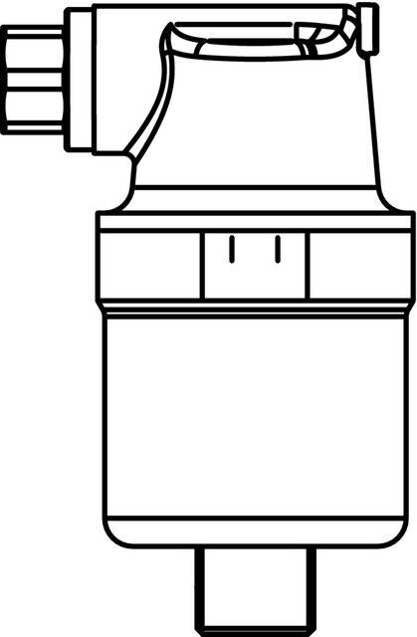

GTIN:

5902276805820

HAN:

7891516

Nenndruckstufe

PN 10

Oberfläche

unbehandelt

Länge (mm)

90,00

Typ Abscheider

Luft

Wirkprinzip

Wirbel

Nennweite DN

10,00